★★★☆☆
題組：Problem Set Archive with Online Judge
題號：10048: Audiophobia
解題者：徐睿鍾
解題日期：2022年4月14日
題意：
輸入C(≤ 100)，S(≤ 1000)，Q(≤ 10000)，C表示有幾個點，S表示有幾條連接的線，Q表示要查詢的測資數。建立完地圖後，輸出一個值或輸出no path(假如沒有任何路徑會到達)
*輸出的值為:在所有a到b點路徑的最大路段中，找到最小值
題意範例：
輸入:
5 6 3
1 2 50
2 5 20
2 4 30
1 4 60
4 5 40
3 5 120
4 5
1 3
1 5
輸出:
30
120
50
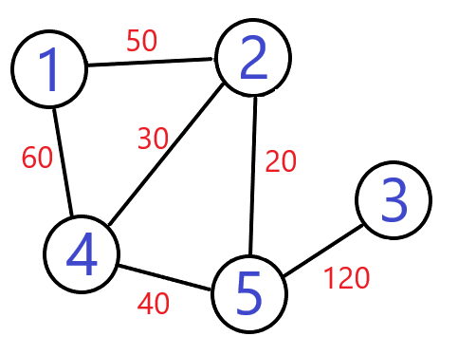
個別觀察輸出:
4 5
4到5的方法有:
4125 : 60 425 : 30 45 : 40
30為最大路段的最小值，因此輸出30
解法：
建立101*101的2維陣列，將陣列的初始值設為INT_MAX，接著輸入地圖的資料例如輸入1 2 50則將map[1][2]=50;map[2][1]=50;。初始完後使用Floyd演算法(時間複雜度為O(N^3))，跑3個for迴圈，每次更新map[i][j]的值，影響更新的值為map[i][j]、map[i][k]及map[k][j]，即藉由每次更新單一的路段，進而算出各點之間的答案。最後填入要查詢的位置，回傳答案(INT_MAX回傳no path)。
更新的方法，判斷map[i][k]及map[k][j]有無路徑(沒路徑，值為INT_MAX)，確定有路徑後，執行map[i][j] = min( map[i][j] , max( map[i][k] , map[k][j] ))找i到k跟k到j的最大，再去跟i到j的路徑比較，如果i到k跟k到j的最大比i到j的路徑小，則更新i到j的值。
解法範例：
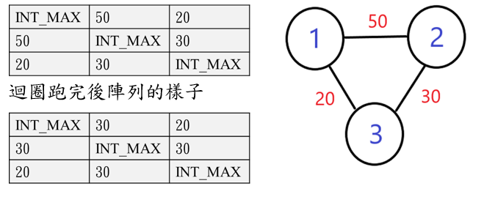
討論：
(1) 用到比較最小或最大可用min及max(algorithm)
(2) 因題目的圖為雙向的問題，如果使用BFS的方式會導致TLE
程式：
關鍵的3個for迴圈
for(int k=1;k<=c;k++){
for(int i=1;i<=c;i++){
for(int j=1;j<=c;j++){
if((map[i][k]!=MAX&&map[k][j]!=MAX)){
map[i][j]=min(map[i][j],max(map[i][k],map[k][j]));
}

